GE Preciosa II Handtuchhalter

Geberit

Eigenschaften

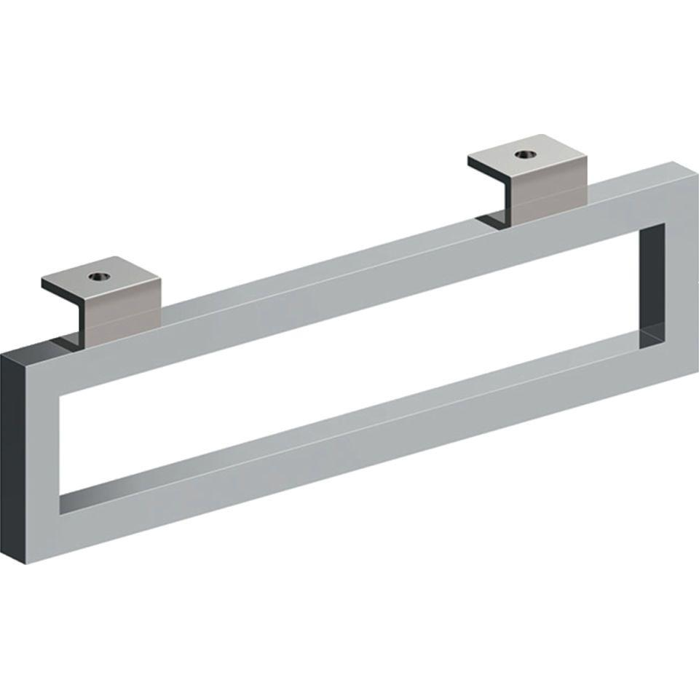

Werkstoff

Messing

Höhe (mm)

100,00

Länge (mm)

395,00 - 485,00

Tiefe (mm)

20,00